

КОЈИМ ПУТЕМ ДО ДИВЕРЗИФИКАЦИЈЕ ПОЉОПРИВРЕДНЕ ПРОИЗВОДЊЕ

Диверзификација подразумева промену у пословању, повећање асортимента у понуди, укључивање нових производа и услуга који се разликују од досадашњих, са циљем да се смањи ризик пословања на газдинству и на тај начин обезбеди већи приход на пољопривредном газдинству. Примери диверзификације прихода на газдинству су: сеоски туризам, прелазак на органску производњу, прерада и паковање млечних производа на газдинству, прерада, сушење као и паковање воћа и поврћа.

Мала и средња пољпривредна газдинства све чешће су суочена са проблемом нерентабилности, пре свега због немогућности развоја специјализоване пољопривредне производње, па се из тих разлога веома често суочавају са великим проблемима на тржишту, односно тешко проналазе своје место у великој конкуренцији. Диверзификација пољопривредне производње је једно од могућих решења за овакву ситуацију.

Пример диверзификације у оквиру повртарске производње, односи се пре свега на спремање зимнице као и остале начине прераде поврћа на традиционалан начин (ајвар, кисео купус...). У оквиру воћарске производње, диверзификација се односи на сушење и прераду воћа(слатко, џем, ракија...), а у сточарској производњи односи се на прераду млека(кисело млеко, разне врсте сирева...).

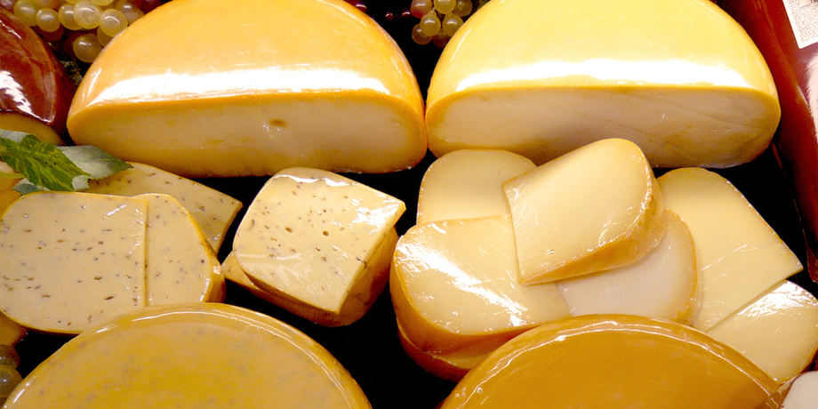

Овим начином производње решили би се проблеми откупа поврћа, воћа и млека, а истовремено повећали би приход како по килограму поврћа, воћа, тако и по литри произведеног млека. Осим тога прерада и продаја поментих производа изискује веће ангажовање радне снаге, што даје могућност запошљавања млађих чланова домаћинства и на тај начин младима се пружа могућност останка као и опстанка на селу.

С обзиром на то да је потражња за традиционалним пољопривредним производима у сталном порасту, то значи да породична пољопривредна газдинсва место квантитета треба да подижу и квалитет као и разноврсност производа и асортимана услуга.

Развојем сеосог туризма осим повећања прихода саме пољопривредне производње, повећава се производња традиционалних производа, ствара се потреба за очувањем и уређењем сеоских кућа, воденица, очувањем старих заната као и опште културе и традиције села. Потенцијали за развој сеоског или руралног туризма у Србији су велики, а оваква врста туризма подразумева скуп активности, услуга и додатих садржаја руралног становништва на породичном газдинству у циљу привлачења туриста и стварања додатног прихода.

Сеоски туризам дотиче две важне привредне гране, пољопривреду и туризам, где се комбиновањем различитих активности, а у циљу задовољења потреба туриста, формира специфичан облик туристичког производа. За сеоски туризам важна је традиција, културне вредности, однос према природи, специфичности одређеног подручја, историја, али кључни носилац је човек односно домаћин, домаћица.

При томе сеоси туризам је значајан у активацији и одрживом развоју руралних подручја јер помаже очувању локалног идентитета, традиције и обичаја, подстиче аутохтону, традиционалну и еколошку производњу и помаже развоју руралних крајева на основу одрживог развоја.

